# 9. előadás

## Shape​Switcher játék

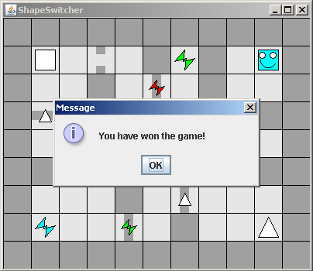

Kapuk: alakok, színek lehetnek feltételek.

